К работе посвящена важная дата — 9 мая, День Победы, символизирующий победу советского народа в Великой Отечественной войне. Главной темой является изображение танка — мощного символа военной техники и героизма. Для создания этого изображения использована уникальная техника — пластилиновая мозаика, которая позволяет передать объём, текстуру и детализированность фигуры.
В основе работы лежит идея выкладывать маленькие пластилиновые кружочки, аккуратно размещая их на поверхности бумаги. Эти кружочки выполняют роль «каменных» элементов мозаики, формируя силуэт танка, его гусеницы, башню и другие детали. Такой метод позволяет не только создать выразительный образ, но и развить у детей аккуратность, терпение и чувство композиции.
Описание техники:
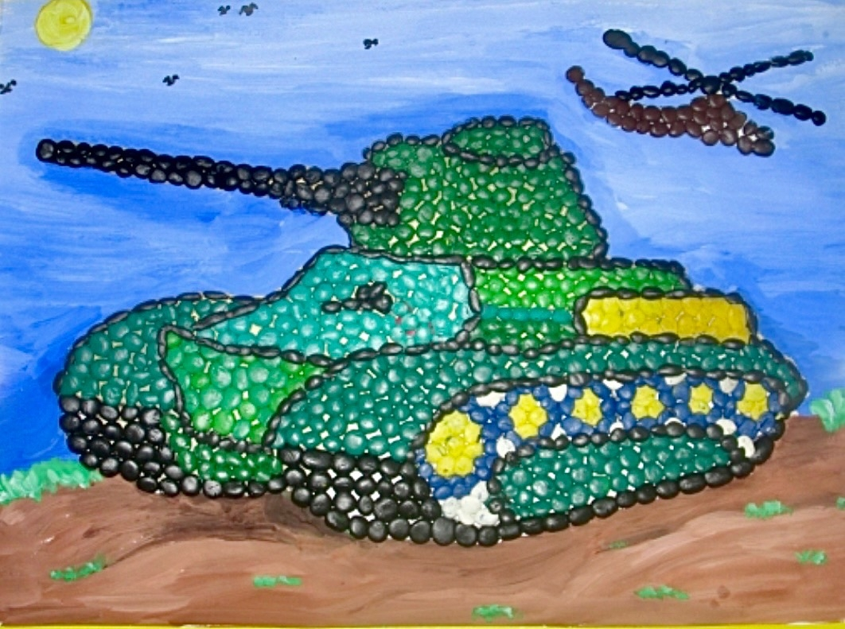
Техника, используемая при выполнении этой работы, называется пластилиновая мозаика или пластилиновая аппликация. Она заключается в создании изображения путём выкладывания множества маленьких пластилиновых кружочков или кусочков на подготовленную поверхность. Такой метод позволяет добиться текстурированного и объёмного изображения, а также развивать у детей навыки мелкой моторики, пространственного мышления и художественного восприятия.

